Анализ вклада RyR в модель Ca²⁺ – сигнальных путей астроцита
Фрицлер Я.В.
Студент
Сибирский федеральный университет, институт фундаментальной биологии и биотехнологии, Красноярск, Россия
E-mail: fri.yana@mai.ru
Кальций – сигнальных пути в астроците регулируют множество клеточных процессов, а также регулируют межклеточные взаимодействия. Изучение клеточных процессов и взаимодействий возможно с помощью математического моделирования кальций – сигнальных путей. Показано, что существующие основные четыре модели астроцита противоречат друг другу [4]. Модели не учитывают некоторые существенные механизмы, такие как ионные токи клеточной мембраны и различные внутриклеточные сигнальные каскады. В моделях отсутствует рианодиновый канал, влияющий на механизм кальций индуцированного высвобождения кальция (CICR).
Целью работы является анализ вклада рианодинового рецептора в общий кальций-сигнальный поток астроцита.
По анализу литературных данных, определены кальций - сигнальные пути астроцита: потенциал – зависимый канал (VGCC), включающий в себя низковольтные каналы (T - тип) и высоковольтные каналы (L -, N -, P -, Q -, R - типы); эндоплазматический ретикулумый (ЭПР) Ca²⁺ АТФазный канал (SERCA); плазматиечкий Ca²⁺ АТФазный канал (PMCA); глутаматный рецептор (mGluRs); инозитол 1,4,5 трис-фосфатный рецептор (IP3R) и рианодиновый рецептор (RyR).
За основу модели выбрана общая модель Де Питты и др [1]. Модель включает в себя три потока: поток через IP3R, подтечку из ЭПР, поток через SERCA. В данной модели учтены особенности синтеза и деградации молекул IP3.
К исходной модели Де Питта добавлен канал спонтанного поступления кальция во внутриклеточную среду VGCC [6]. Также добавлен канал, выводящий кальций во внеклеточное пространство PMCA [5]. Добавлен поток через RyR [2, 3].
Таким образом, динамика кальция в цитозоле имеет следующий вид:
(1)
где – поток через IP3R; и - потоки через SERCA и PMCA соответственно; - подтечка из ЭПР, – поток через VGCC.
В модели Де Питта концентрация кальция в ЭПР постоянна, что не соответствует реальным процессам в клетке, в настоящей модели добавлена динамика кальция в ЭПР и имеет вид:
(2)
Динамика IP3 в модели не изменена и имеет вид:
(3)
где - синтез молекул IP3 от субъеденицы бета, - синтез молекул IP3 от субъеденицы дельта, – деградация IP3 по 3K механизму, – константа деградации IP3 по 5P механизму.
Моделирование производилось в течение 1400 секунд. Генерировалось 5 глутаматных стимуляций (5 µM глутамата) в диапазонах: 10 – 110, 310 – 410, 610 – 710, 910 – 1010, 1210 – 1310 секунды. Начальная концентрация кальция в цитозоле равна 0,09 µM, в ЭПР – 2 µM, IP3 – 0,22 µM. Математическая модель Ca²⁺ сигнальных потоков астроцита построена в пакете Python 3.6.6.
Для полученной математической модели были проведены эксперименты: в первом случае, активным был только IP3R, во втором, активны оба изучаемых рецептора. Так получено, что RyR ингибирует CICR. Появление осцилляций связано с мгновенной активацией RyR, амплитуда которых задается «хилловской» компонентой уравнения потока. Включение RyR влияет на динамику кальция в ЭПР (рисунок 1). Уменьшение концентрации с активированием рецептора связано с ингибированием CICR.

Рисунок 1 – Динамика кальция в ЭПР: пунктирная линия без активации потока через RyR, сплошная линия – с учетом вклада RyR
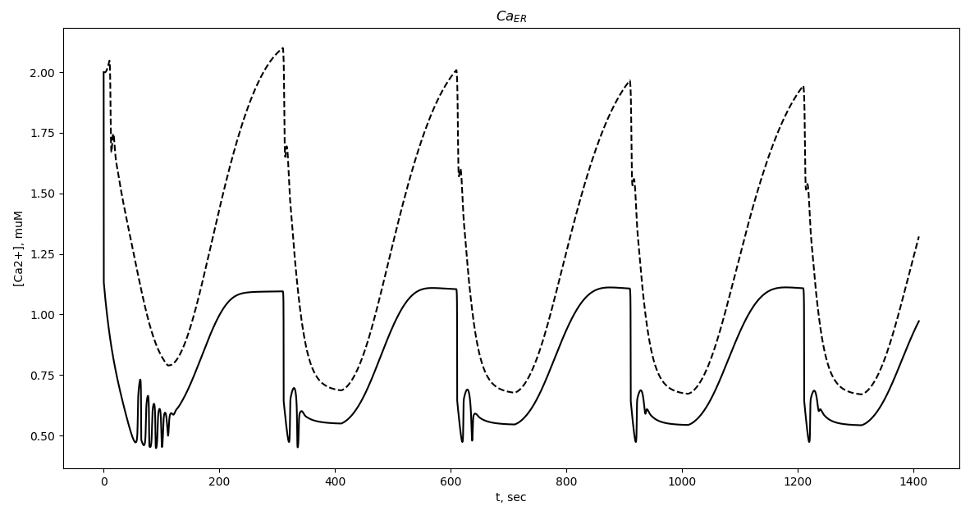
Таким образом, в клетке содержатся два рецептора, выводящих Ca²⁺ из ЭПР в цитозоль, для дополнения друг друга. Быстрый и мощный RyR позволяет мгновенно повышать концентрацию ионов кальция в цитоплазме, IP3R же эффективен на более длительных процессах. Следовательно, в математических моделях необходимо учитывать и IP3R, и RyR.
Составлена математическая модель кальций – сигнальных путей: к базовой модели добавлены VGCC, PMCA, RyR. Расположение RyR и IP3R в клетке связано с быстрым регулированием концентрации кальция в цитозоле: мгновенно активирующийся RyR дополняет менее быстрый IP3R, эффективный при длительных повышениях Ca²⁺.
Литература
- De Pittà M. et al. Glutamate regulation of calcium and IP 3 oscillating and pulsating dynamics in astrocytes // Journal of biological physics. 2009. Т. 35. №. 4. С. 383-411.
- Dupont G. et al. Models of calcium signalling. – Cham, Switzerland : Springer International Publishing, 2016. Т. 43.
- Friel D. D. [Ca2+] i oscillations in sympathetic neurons: an experimental test of a theoretical model // Biophysical journal. 1995. Т. 68. №. 5. С. 1752-1766.
- Мanninen T., Havela R., Linne M. L. Reproducibility and comparability of computational models for astrocyte calcium excitability // Frontiers in neuroinformatics. 2017. Т. 11. С. 11.
- Politi A. et al. Models of IP3 and Ca2+ oscillations: frequency encoding and identification of underlying feedbacks // Biophysical Journal. 2006. Т. 90. №. 9. С. 3120-3133.
- Zeng S. et al. Simulation of spontaneous Ca2+ oscillations in astrocytes mediated by voltage-gated calcium channels // Biophysical journal. 2009. Т. 97. №. 9. С. 2429-2437.

